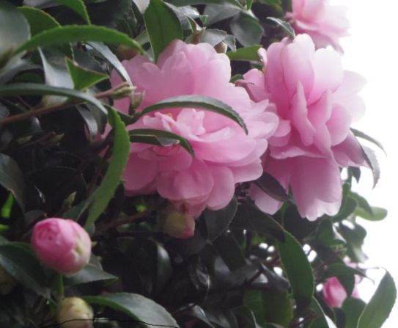

日本科学者会議東京支部主催
第19回東京科学シンポジウム
テーマ理性と希望の平和な時代を拓く
― 反知性主義・分断・不公正とたたかう―

12月9日（土）～ 10日(日）
会場 中央大学多摩キャンパス3号館
詳しくは、裏面をご覧ください

平和と共生、ジェンダーを超えて連帯を語り合う
第9分科会
次世代につなぐ平和と女性研究者・技術者

12月10日（日） 15:30－17:45
座長：衣川清子・横井夏子 |  | 教室番号：（3号館）3203
15:30-15:40 | あいさつ
（1）15:40-16:05 | 小林緑（国立(くにたち)音楽大学・名誉教授）  時勢を映す音楽を書いた女性作曲家たち  －ポリーヌ・ヴィアルドの“日本にて”（1896）を中心に―
（2）16:05-16:30 | 井川眞砂（東北大学名誉教授）  アメリカ合衆国における『ハックルベリー･フィンの冒険』論争  －学校教育現場からの追放問題と学界における再解釈の進展－
（3）16:30-16:55 | 近藤歩（セクシュアルマイノリティと人権を考える会・さらだ 代表）  「L/G/B/T」から「LGBTブーム」―セクシュアルマイノリティと  人権を考える会・さらだの10年の活動から振り返る
（4）16:55-17:20 | 杉田真衣（首都大学東京）  いないことにしない／されないために
（5）17:20-17:45 | 堀川祐里（大学院生）  戦時期の女性労働を研究して

皆様のご参加をお待ちします！
多彩な企画でみなさまのご参加をお待ちしています
特別報告12月9日（土） 13：00 ～ 17：00 （3号館 3551教室）
- 世界史のなかの「いま」を生きる－中東・世界・日本のゆくえと「平和憲法革命」の課題
－栗田禎子（千葉大学大学院人文科学研究院教授、歴史学・中東研究）

２．自衛隊加憲論と政府解釈－平和で公正な社会を考える－浦田一郎（一橋大学名誉教授、憲法学）
－中央大学山キャンパス－
主要駅からのアクセス
● 多摩モノレール「中央大学・明星大学駅」から徒歩1分 ※モノレールは下記の駅で接続
・JR中央線「立川駅」・京王線「高幡不動駅」、「多摩動物公園」・小田急線・京王線「多摩センター駅」
● 京王線「多摩動物公園駅」から徒歩10分
●小田急・京王線「多摩センター駅」下車。バス（13番バス停）で12分
● JR「豊田駅」下車、バス（4番バス停）で15分

－ 23の分科会で発表と討論－
1：国連平和への権利宣言とわたしたち
2：リニア中央新幹線問題の検討と運動・経験交流
3：原発問題を考える文学サロン
4：院生・若手小さな冬の学校
5：パリ協定とエネルギー基本計画
6：首都圏の防災・減災を考える
7：「復興」を考える
8：核兵器禁止条約の意義と今後の課題―市民
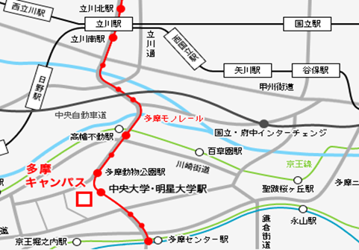
社会の役割に焦点をあてて
9：次世代につなぐ平和と女性研究者・技術者
10：科学・技術の現状批判－日本の科学技術の健全な発展
のための課題
11：軍学共同への抵抗の現段階とこれから－日本学術会議
の新声明を受けて－
12：｢安倍改憲｣,その本質･波及追究と改憲阻止運動の課題
13：科学・技術サロン－日本の科学・技術の現状とロマン
を語る
14：支部活動の拡大強化・活動活性化のために
～日本科学者会議50 年の歴史から教訓を求めて～
15：サイバー空間の平和利用のために
16：ＩＴ技術と教育・労働・社会生活
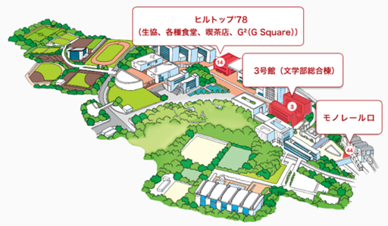
17：暴走する安倍教育行政ストップ、憲法を基本にした
教育再生を！
18：築地市場の豊洲移転築地市場存続の意義と豊洲市場
移転のデメリット
19：国民生活向上の経済運営はいかにあるべきか
20:非正規雇用問題を考える
21:暴走する大学「改革」の諸問題
22:若手活動の取り組みから見る支部活動
―JSA 内外の交流をいっそうの活性化へ―
23:トランプ政権とアメリカ社会

支部活動報告などのポスター発表・展示コーナーもあります
☆受付：3号館１階
☆当日参加、大歓迎です。
参加費（予稿集代込み、2日間共通）
2000円（一般） 1000円（院生・学生）
懇親会 12月9日（土）17：30から 生協ヒルトップにて
3000円（一般） 1000円（院生・学生）
会場には食堂がありません。お弁当の申し込みは11月末日までに参加費・懇親会費とともに振込にてお申込みください。口座記号・番号：00160－9－86898 加入者名：日本科学者会議東京支部
詳しくは日本科学者会議東京支部まで ☎ 03-3811-8281 ホームページ（JSA東京支部で検索してください）

